Как указано в задании, кроме ФИО и телефона, ничего хранить не надо. Если придерживаться такой постановки задачи, тогда предлагаю такую структуру:

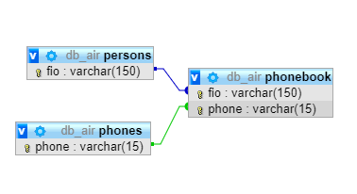

Если же, всё-таки можно было бы добавить id к каждому из справочников, тогда предлагаю альтернативную струтуру:
